八年级语文备课组第6次活动报道

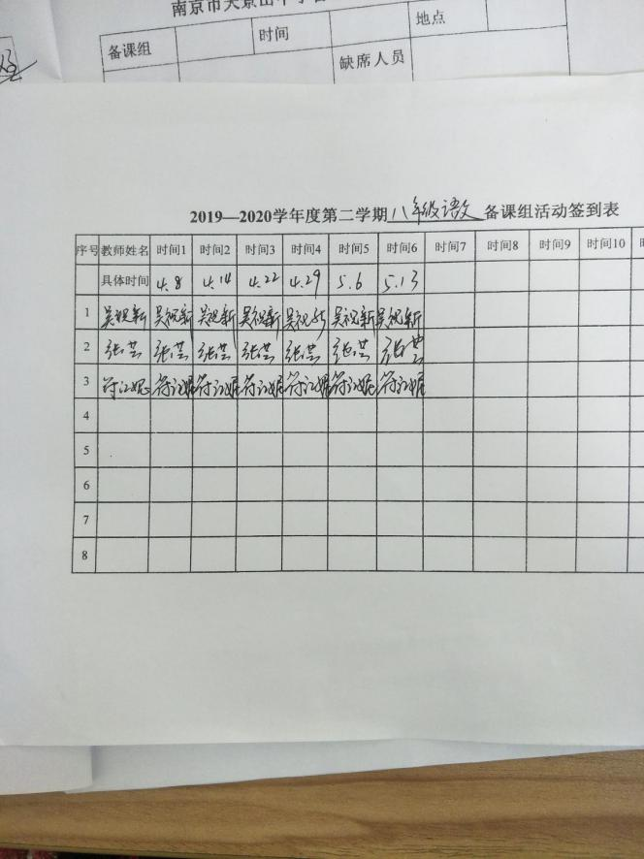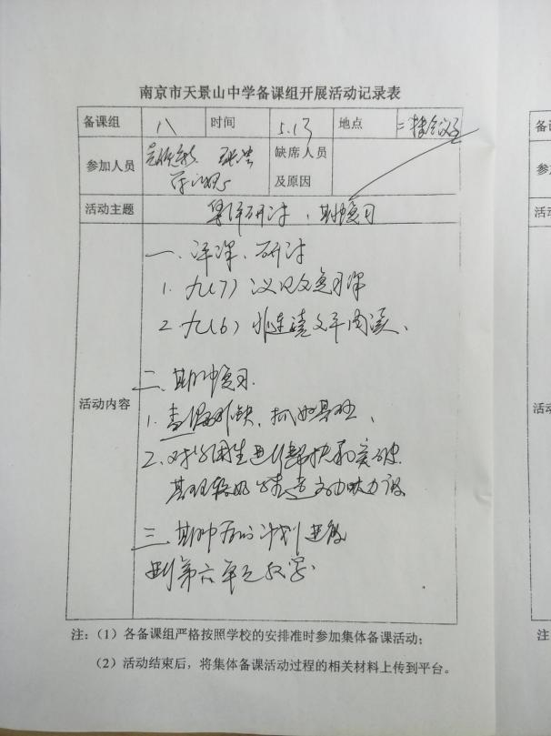5月13日，上午第一节课八年级备课组的三位老师首先听了黄晓霞老师在九（7）班开设的《议论文复习》一课，第二节课在九（6）班开设了《非连续性文本阅读》。课后我们一起集中在三楼会议室进行集体研讨。首先研讨了九年级的两节公开课，对我们八年级的阅读教学的帮助和指导作用。其次我们三位老师商讨了期中考试前几天的复习安排，主要是查漏补缺，抓好基础，对学困生进行帮扶和突破，对基础教好学生可以适当加大难度。最后商讨了期中考试后的教学计划和进度安排，强调要加强对学生阅读习惯的培养和重视，努力提高课堂效率。

